[](https://tailieuchuan.vn/c1258/danh-gia-nang-luc.html)**ĐẠI HỌC QUỐC GIA THÀNH PHỐ HỒ CHÍ MINH**

**KỲ THI ĐÁNH GIÁ NĂNG LỰC**

**ĐỀ THI MẪU SỐ 7 – TLCST4274**

**PHẦN 3. GIẢI QUYẾT VẤN ĐỀ**

**Câu 81:**

Chiếu một chùm sáng song song tới thấu kính thấy chùm ló là chùm phân kì coi như xuất  phát từ một điểm nằm trước thấu kính và cách thấu kính một đoạn 25 cm. Thấu kính đó là:

**A.** thấu kính hội tụ có tiêu cự f = 25 cm.

**B.** thấu kính phân kì có tiêu cự f = 25 cm.

**C.** thấu kính hội tụ có tiêu cự f = − 25 cm.

**D.** thấu kính phân kì có tiêu cự f = − 25 cm.

**Câu 82:**

Một sợi dây đàn hồi AB căng ngang, hai đầu cố định đang có sóng dừng ổn định. Ở thời  điểm t1 điểm M đang có tốc độ bằng 0, hình dạng sợi dây là đường nét liền như hình vẽ. Sau khoảng thời gian ngắn nhất s hình dạng sợi dây là đường nét đứt. Tốc độ truyền sóng trên dây là:

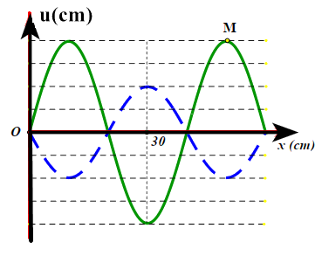

**A.** 30cm/s **B.** 40cm/s **C.** 80cm/s **D.** 60cm/s

**Câu 83:**

Một xe ô tô chạy trên đường, cứ 8 m lại có một cái mô nhỏ. Chu kì dao động tự do của khung xe trên các lò xo là 1,5 s. Xe chạy với tốc độ nào thì bị rung mạnh nhất?

**A.** 12,7 km/h. **B.** 18,9 km/h. **C.** 16,3 km/h. **D.** 19,2 km/h.

**Câu 84:**

Một con lắc lò xo treo vật nặng có khối lượng 800 g, đang dao động điều hòa theo phương thẳng đứng, chiều dương hướng lên, khi đó lực hồi phục và chiều dài của lò xo có mối liên hệ được cho bởi đồ thị như hình vẽ. Cho g = 10m/s2. Biên độ và chu kỳ dao động của con lắc là:

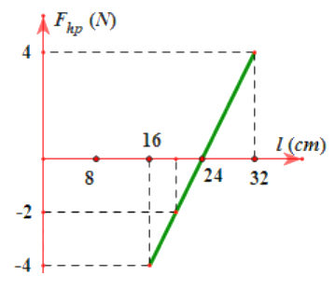

**A.** A = 8 cm; T = 0,8 s. **B.** A = 8 cm; T = 0,4 s.

**C.** A = 4 cm; T = 0,3 s. **D.** A = 16 cm; T = 0,56

**Dựa vào các thông tin được cung cấp dưới đây để trả lời các câu hỏi sau từ câu 85 đến câu 87:**

Để đối phó với tình hình dịch bệnh đang ngày càng phát triển, một cơ sở sản xuất khẩu trang quyết định nhập thêm một số máy với thông số định mức 220V – 11kW. Điện năng được truyền từ nơi phát đến xưởng sản xuất bằng đường dây một pha với hiệu điện thế 500 V và hiệu suất truyền tải là 90%. Ban đầu xưởng sản xuất này có 90 máy hoạt động. Hiệu suất truyền tải lúc sau đã giảm đi 10% so với ban đầu. Coi hao phí điện năng chỉ do tỏa nhiệt trên đường dây, công suất tiêu thụ điện của các máy hoạt động (kể cả các máy mới nhập về) đều như nhau và hệ số công suất trong các trường hợp đều bằng 1.

**Câu 85:**

Để các máy hoạt động bình thường, cường độ dòng điện qua mỗi máy có giá trị:

**A.** 5A **B.** 10A **C.** 50A **D.** 100A

**Câu 86:**

Xưởng phải sử dụng máy biến áp với tỉ lệ số vòng dây sơ cấp và thứ cấp

**A.** 1,27 **B.** 2,27 **C.** 3,27 **D.** 4,27

**Câu 87:**

Nếu giữ nguyên điện áp nơi phát thì số máy hoạt động đã được nhập về thêm là

**A.** 50 **B.** 30 **C.** 100 **D.** 70

**Dựa vào thông tin dưới đây để trả lời các câu hỏi sau đó từ câu 88 đến câu 90:**

Ngày nay, Internet đã trở thành một nhu cầu thiết yếu, giúp mọi người ở khắp nơi trên thế giới có thể giao tiếp, trao đổi, học tập, mua sắm, giải trí dễ dàng, nhanh chóng. Các ứng dụng, dịch vụ trên Internet cũng ngày càng phát triển theo, điều này đòi hỏi tốc độ, băng thông kết nối Internet cao mà công nghệ cáp đồng (ADSL) đã không còn đáp ứng được nhu cầu của người dùng. Chính vì vậy công nghệ cáp quang ra đời. Công nghệ cáp quang đã đáp ứng các dịch vụ luôn đòi hỏi mạng kết nối tốc độ cao như IPTV, hội nghị truyền hình, video trực tuyến, giám sát từ xa IP Camera.

Cáp quang là bó sợi quang. Mỗi sợi quang là một dây trong suốt có tính dẫn sáng nhờ phản xạ toàn phần. Sợi quang gồm hai phần chính. Phần lõi trong suốt bằng thuỷ tinh siêu sạch có chiết suất n1 . Phần vỏ bọc cũng trong suốt, bằng thuỷ tinh có chiết suất n2. Phản xạ toàn phần xảy ra ở mặt phân cách giữa lõi và vỏ làm cho ánh sáng truyền đi được theo sợi quang. Ngoài cùng là một số lớp vỏ bọc bằng nhựa dẻo để tạo cho cáp độ bền và độ dai cơ học.

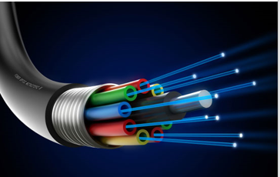

**Câu 88:**

Việc dùng dây cáp quang để truyền tín hiệu trong thông tin và trong nội soi y học là ứng dụng của hiện tượng nào sau đây?

**A.** khúc xạ ánh sáng **B.** phản xạ ánh sáng

**C.** phản xạ toàn phần **D.** tán sắc ánh sáng.

Tài liệu được chia sẻ bởi Website VnTeach.Com

https://www.vnteach.com

**Câu 89:**

Sợi quang gồm hai phần chính. Phần lõi trong suốt bằng thuỷ tinh siêu sạch có chiết suất n1. Phần vỏ bọc cũng trong suốt, bằng thuỷ tinh có chiết suất n2. Khi so sánh chiết suất của chất làm lõi và vỏ bọc, kết luận nào sau đây đúng:

**A.** n1 = n2

**B.** n1 > n2

**C.** n1 < n2

**D.** Tuỳ thuộc vào mỗi loại cáp quang.

**Câu 90:**

Một sợi quang hình trụ gồm phần lõi có chiết suất n = 1,54 và phần vỏ bọc có chiết suất n0= 1,41. Trong không khí, một tia sáng tới mặt trước của sợi quang tại điểm O (O nằm trên trục của sợi quang) với góc tới α rồi khúc xạ vào phần lõi (như hình vẽ). Để tia sáng chỉ truyền đi trong phần lõi thì giá trị lớn nhất của α gần nhất với giá trị nào sau đây:

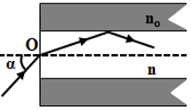

**A.** 490 **B.** 380 **C.** 450 **D.** 330

**BẢNG ĐÁP ÁN**

**PHẦN 3: GIẢI QUYẾT VẤN ĐỀ**

|  |  |  |  |  |  |  |  |  |  |
| --- | --- | --- | --- | --- | --- | --- | --- | --- | --- |
| **81.** D | **82.** C | **83.** D | **84.** A | **85.** C | **86.** B | **87.** D | **88.** C | **89.** B | **90.** B |